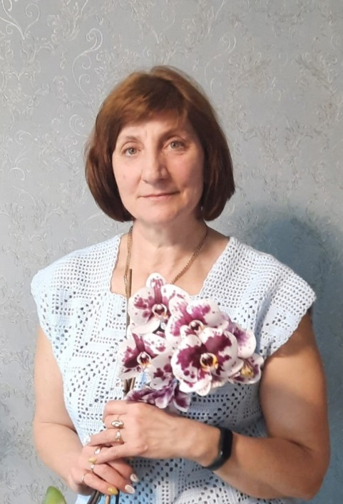
Зиброва
Вера Константиновна

Работы еще одной мастерицы, Зибровой Веры Константиновны не раз участвовали в выставках и конкурсах проводимых в селе и районе. Вера Константиновна проживает в селе с 1986 года. На вопрос о первой своей работе вспоминает: училась в 3 классе, нашла календарный листок, а на обороте инструкция как вязать носки. Было трудно разобраться в схеме, но терпение и упорство помогли. С тех пор все свое свободное время заполняла любимым делом. Творчество мастерицы разнообразно, здесь и пейзажи, иконы - вышитые техникой «Крест», вязанные крючком игрушки «Аригуруми», шали, скатерти, салфетки, кофты. Большая коллекция вязаных спицами свитеров, джемперов, пуловеров, безрукавок. Не один год ее ученицы занимали призовые места в НПК в номинации «Декоративно-прикладное творчество». Да и сама Вера Константиновна награждена грамотами за участие в выставке декоративно – прикладного искусства «Фантазии полет и рук творение» 2019 год, в конкурсе мастеров народных художественных промыслов «Енисейская левша» в 2019 и 2021 годах.

